Кобак Ф.А. Отчет по лабораторной работе №1

Вариант 1

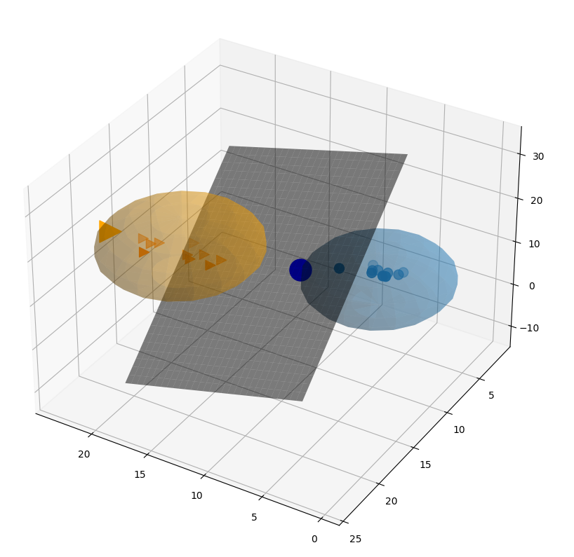
1. была получена функция вида
2.3.4.

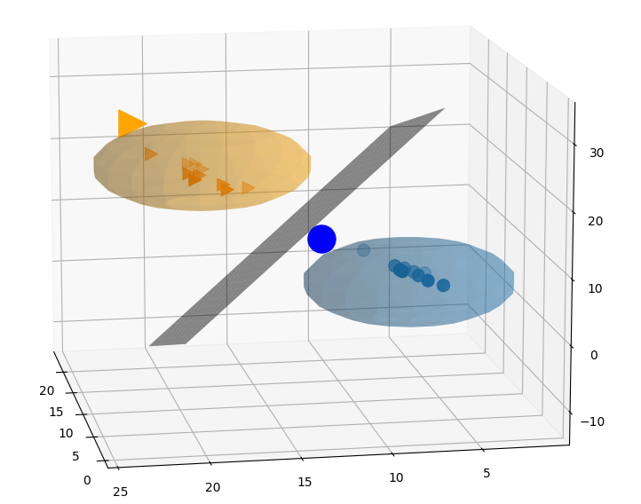

синий цвет относиться к объектам первой выборки.
орнажевый к объектам второй
большой синий кружек и большой оранжевый треугольник объекты из выборки M0
черная плоскость соответсвует уравнению f

